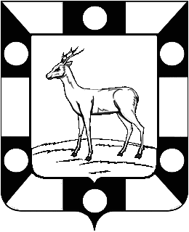
СОБРАНИЕ ПРЕДСТАВИТЕЛЕЙ ГОРОДСКОГО ПОСЕЛЕНИЯ ПЕТРА ДУБРАВА ВОЛЖСКОГО РАЙОНА
САМАРСКОЙ ОБЛАСТИ
Четвертого созыва

РЕШЕНИЕ

14.12.2022 г. № 127

«О внесении изменений в Положение «О размерах оплаты труда выборных должностных лиц, осуществляющих свои полномочия на постоянной основе и муниципальных служащих городского поселения Петра Дубрава муниципального района Волжский Самарской области», утвержденного решением Собрания представителей городского поселения Петра Дубрава от 26.09.2012 года №74 ».

Руководствуясь с Федеральным законом от 02.03.2007 № 25-ФЗ «О муниципальной службе в Российской Федерации», Законом Самарской области от 09.10.2007 №96-ГД «О муниципальной службе в Самарской области», Уставом городского поселения Петра Дубрава муниципального района Волжский Самарской области,
Собрание Представителей городского поселения Петра Дубрава Волжского района Самарской области

РЕШИЛО:

1. Внести следующие изменения в Положение «О размерах оплаты труда выборных должностных лиц, осуществляющих свои полномочия на постоянной основе и муниципальных служащих городского поселения Петра Дубрава муниципального района Волжский Самарской области»:

1.1. Приложения №1, №3 к Положению «О размерах оплаты труда выборных должностных лиц, осуществляющих свои полномочия на постоянной основе и муниципальных служащих городского поселения Петра Дубрава муниципального района Волжский Самарской области» изложить в редакции согласно приложениям к настоящему решению.
2. Настоящее Решение опубликовать в печатном средстве информации городского поселения Петра Дубрава «Голос Дубравы».

3. Настоящее Решение вступает в силу с 01.01. 2023 года.

Глава городского поселения В.А.Крашенинников

Председатель
Собрания Представителей Л.Н.Ларюшина

